55. Ulusal Nöroloji Kongresi Algoloji Çalışma Gurubu Toplantısı Özeti
17.11.2019
Katılanlar
Prof. Dr. Şebnem Bıcakçı, Prof. Dr. Işın Ünal Çevik, Prof. Dr. Ali Kemal Erdemoğlu, Prof. Dr. Figen Gökçay, Prof. Dr. Levent Ertuğrul İnan, Uzm. Dr. Musa Öztürk, Prof. Dr. Özden Şener, Prof. Dr. Nevzat Uzuner, Prof. Dr. Mehmet Zarifoğlu, Doktor Araştırma Görevlisi İdris Köken, Algoloji yan dal asistanı Derya Kılıçcı
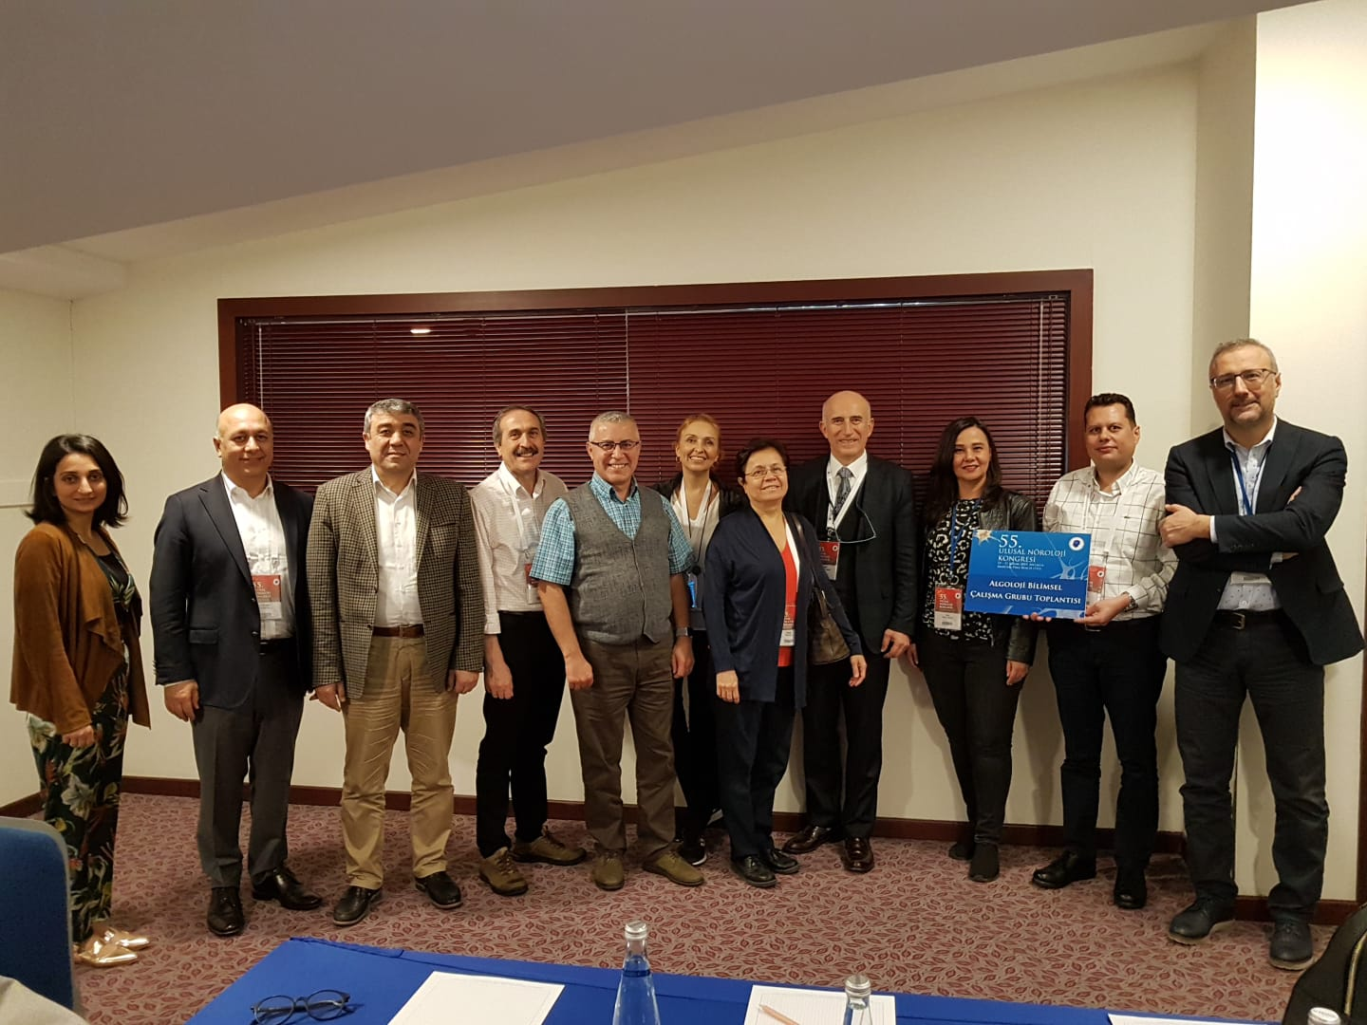

- 2021 ve sonrası için düzenlenecek Algoloji Kursunun Ankara dışı farklı bir ilde yapılması düşünülebilir, öneriler alınacaktır.
- Nöroloji kökenli Algoloji uzmanlarının nöbet/icap nöbetine katılımı her birim için farklı dinamik içerdiğinden karşılıklı etkileşim ve farkındalık ile çözülmesine çalışılacak. TTB ve TND avukatı ile bu konunun hukuksal süreci danışılacak.
- Palyatif Bakım Biriminde yatan hastaların çoğunun kronik nörolojik hastalık sahibi olması nedeni ile nöroloji kökenli algologların bu konuyu sahiplenmesi için öneriler neler olabilir ? Konuşuldu.
Algoloji kursunda palyatif bakım hakkında konuşmalara yer verilmesi ( öğretim üyesi /uzman/asistanların çalışma yapması ). Palyatif bakım kongrelerinde ağrıya yönelik; nörolog algologların da çalışmalar içerisinde yer almak istediği bildirildi ve iletilecek.
- Çalışma gurubunda belirlenecek çok merkezli çalışmaların planlanması ve ortak çalışmaların TND toplantılarında, kongresinde sunulması ve girişimsel nöroloji açısından algologların neler yapabildiği konusunda bilinçlendirme planlandı.
- Sözel bildirilerin ayrı ve araştırma taslaklarının ayrı; hocalar ile tartışıldığı, 5. Ağrı Kursunda zaman ayırılması materyal,metod kısmının netleştirip belli program çerçevesinde objektif kriterlere göre çok merkezli çalışmalara katkı sağlanması planlandı.
- Çok merkezli çalışmalarda öneriler kıdemli öğretim üyesine danışılacak onun değerlendirmesi sonrasında düzenlenecek ve çalışma kurulunda sunulacak .Her bir çalışmada değerlendiren uzman, öğretim üyesi; danışman olarak katkıda bulunacak. En az 1 danışman asistan hekimin, çalışmada katkıda bulunması planlandı.
- Algoloji kursuna EMG , psikiyatri ile ilgili bölümler eklenmesi
- TND kongrelerinde sözel bildiri alt başlığında ‘Algoloji’ alt bölümüne yer verilmesi mümkün olabilir mi ? O konuda TND ile görüşülecek.
- Nöroloji Müfredatına iç rotasyon olarak algoloji rotasyonu konabilir mi isteği genel kabul gördü. Yapan merkezler olduğu belirtildi. Daha sonra TUKMOS Nöroloji yetkilileri ile görüşüldü. İlk revizyonda konulması için çalışılacağı sözü alındı.
Bu önerilerin ışığında 5. Algoloji Kursunun planlanması önerildi.
Algoloji Uzmanına Danış Toplantısı 30 un üzerinde katılımcı ile tamamlandı. Katkıda bulunan öğretim üyelerimize ve Genç Algologlara teşekkür ederiz.
